**SKPL-00**

SPESIFIKASI KEBUTUHAN PERANGKAT LUNAK

Dhadhu Cafe

untuk:

Tn.Ardiawan Bagus Harisa



Dipersiapkan oleh:

Daniel Muharom Apriyan S (A11.2019.12102)

Program Studi Teknik Informatika

FASILKOM - UDINUS

Jl. Nakula I no. 5-11, Semarang

|  |  |  |  |  |
| --- | --- | --- | --- | --- |
| D:\syarat wisuda\th.jpg | **Program Studi**  **Teknik Informatika**  **FASILKOM – UDINUS** | Nomor Dokumen | | Halaman |
| *SKPL-01* | | *<#>/<jml #* |
| Revisi | *<nomor revisi>* | *Tgl: <isi tanggal>* |

DAFTAR PERUBAHAN

|  |  |
| --- | --- |
| Revisi | Deskripsi |
| A |  |
| B |  |
| C |  |
| D |  |
| E |  |
| F |  |
| G |  |

|  |  |  |  |  |  |  |  |  |
| --- | --- | --- | --- | --- | --- | --- | --- | --- |
| INDEX  TGL | - | A | B | C | D | E | F | G |
| Ditulis oleh |  |  |  |  |  |  |  |  |
| Diperiksa oleh |  |  |  |  |  |  |  |  |
| Disetujui oleh |  |  |  |  |  |  |  |  |

Daftar Halaman Perubahan

|  |  |  |  |
| --- | --- | --- | --- |
| Halaman | Revisi | Halaman | Revisi |
|  |  |  |  |

Daftar Isi

1. Pendahuluan 5

1.1 Tujuan Penulisan Dokumen 5

1.2 Lingkup Masalah 5

1.3 Definisi, Istilah dan Singkatan 5

1.4 Aturan Penomoran 5

1.5 Referensi 5

1.6 Deskripsi umum Dokumen (Ikhtisar) 5

2 Deskripsi Umum Perangkat Lunak 6

2.1 Deskripsi Umum Sistem 6

2.2 Karakteristik Pengguna 6

2.3 Batasan 6

2.4 Lingkungan Operasi 6

3 Deskripsi Kebutuhan 7

3.1 Kebutuhan Antarmuka Eksternal 7

3.1.1 Antarmuka pemakai 7

3.1.2 Antarmuka Perangkat Keras 7

3.1.3 Antarmuka Perangkat Lunak 7

3.1.4 Antarmuka Komunikasi 7

3.2 Kebutuhan Fungsional 7

3.2.1 Diagram Konteks 7

3.2.2 DFD Level 1 7

3.2.2.1 DFD Level 2 <Login> 7

3.2.2.2 DFD Level 2 <Registrasi> 7

3.2.2.1 DFD Level 2 <Pesan Hasil Tani> 7

3.2.2.1 DFD Level 2 <Penawaran> 7

3.2.2.1 DFD Level 2 <Pembayaran> 7

3.3 Kebutuhan Data 7

3.3.1 E-R diagram 7

3.4 Kebutuhan Non Fungsional 7

3.5 Batasan Perancangan 8

3.6 Kerunutan (traceability) 8

3.6.1 Data Store vs E-R 8

3.7 Ringkasan Kebutuhan 8

3.7.1 Kebutuhan Fungsional 9

3.7.2 Kebutuhan Non Fungsional 9

Setelah Daftar Isi Boleh ada Daftar Tabel dan Daftar Gambar

# 1. Pendahuluan

## Tujuan Penulisan Dokumen

Tujuan penulisan dokumen ini yaitu sebagai dokumentasi dari segala aktivitas yang dilakukan selama pembuatan hingga pengembangan proyek perangkat lunak yang berbasis Website ini dimulai dari tahap user requirement, analisis, desain, implementasi, hingga testing. Adapun tujuan dari proyek ini adalah untuk mempermudah memenegement data pelanggan dan pendapatan, membantu pemilik Dadhu Cafe untuk mengetahui data pelanggan yang sering berkunjung ke cafe dan memudahkan pemesanan.

Dengan adapanya website ini di harapkan pemilik dapat terbantu dan pembeli mendapatkan harga yang sesuai dan kemudahan yang di dapat..

## Lingkup Masalah

Website Dadhu Cafe ini digunakan untuk melakukan penjualan dan pendataan langsung yang dapat dilakukan secara langsung oleh pemilik cafe untuk menjual minuman dan makanan yang di pesan oleh pelanggan,dan mendata pelanggan baru dan pelanggan langganan.

Website ini tidak hanya dapat digunakan untuk memesan minuman dan makanan melainkan untuk meminjam board game yang di sediakan oleh pemilik cafe dengan menitipkan KTP dan pelanggan yang sering datang akan mendapatkan reward tertentu untuk meningkatkan daya minat pelanggan lain untuk datang.

## Definisi, Istilah dan Singkatan

* WBS (Work Breakdown Structure) adalah penguraian atau pembagian proyek secara detail menjadi aktivitas yang hierarkis,dimana setiap aktivitas inin akan di bahas.
* Timeline Gantt Chart adalah data waktu pengerjaan proyek hingga selesai.
* SKPL adalah Spesifikasi Kebutuhan Perangkat Lunak, atau dalam bahasa Inggris-nya sering juga disebut sebagai software requirements specification (SRS), dan merupakan spesifikasi perngkat lunak yang akan dikembngkan.
* Bootstrap adalah sebuah framework css yang dapat digunakan untuk mempermudah membangun tampilan web.
* PHP adalah bahasa pemrograman server side yang didesain untuk mengembangkan web.
* HTML adalah kependekan dari Hyper Text Markup Language, yaitu sebuah bahasa markup yang digunakan untuk membuat sebuah halaman web.

## Aturan Penomoran

Penulisan dokumen SKPL ini menggunakan berbagai macam aturan penamaan dan penomoran yang berbeda-beda untuk beberapa bagian tertentu. Aturan penamaan dan penomoran yang digunakan berdasarkan hal/bagian tersebut adalah seperti yang tercantum pada Tabel 1 berikut ini.

|  |  |
| --- | --- |
| Hal/Bagian | Aturan Penomoran/Penamaan |
| Kebutuhan Fungsional | SKPL-Fxx : Menunjukkan kebutuhan fungsional ke-xx. Dimana xx adalah dua digit bilangan bulat dimulai dari 01. |
| Kebutuhan Non Fungsional | SKPL-NFxx : Menunjukkan kebutuhan non fungsional ke-xx. Dimana xx adalah dua digit bilangan bulat dimulai dari 01. |

## Referensi

1. Paduan Penggunaan dan pengisian Spesifikasi Kebutuhan Perangkat Lunak (SKPL).jurusan teknik Informatika ,Universitas Dian Nuswantoro, 2021.

## Deskripsi umum Dokumen (Ikhtisar)

Dokumen SKPL ini dibagi menjadi tiga bagian utama. Bagian utama berisi penjelasan tentang dokumen SKPL yang mencakup tujuan pembuatan dokumen ini, lingkup masalah diselesaikan oleh perangkat lunak yang dikembangkan, definisi, referensi dan deskripsi umum. Bagian kedua berisi penjelasan secara umum mengenai perangkat lunak yang dikembangkan meliputi deskripsi umum sistem, karakteristik pengguna, batasan, dan lingkungan operasi. Bagian ketiga berisi uraian kebutuhan perangkat lunak secara lebih rinci.

# Deskripsi Umum Perangkat Lunak

## Deskripsi Umum Sistem

Dadhu Cafe merupakan aplikasi berbasis web yang dapat di akses pemilik cafe dan pelanggan ,aplikasi ini menyajikan menu di Dadhu Cafe agar dapat di pesan oleh pelanggan atau kosumen tanpa harus ke kasir untuk memesan,ke kasir hanya untuk pembayaran dan peminjaman boardgame, aplikasi ini bertujuan agar pemilik lebih leluluasa mendata data pelanggan dan pendapatan dari cafenya agar lebih efesien dan terkendali , dengan kemudahan ini di harapkan petamilik dan kosumen saling di untungkan.

## Karakteristik Pengguna

Pengguna perangkat ini adalah pemilik dan kosumen yang menggunakan smartphone dan PC di lingkungan kerjanya.

| **Kategori Pengguna** | **Tugas/Pekerjaan** | **Hak Akses ke aplikasi** |
| --- | --- | --- |
| Pemilik (Owner) | Upload menu dan menentukan harga | -Menentukan harga  -Mengupload menu  -Menerima Hasil Jual  -Melakukan perubahan harga |
| Kosumen | Melakukan transasi beli dan menawar,dan meminjam | -Melakukan pembelian  -Menentukan Peminjaman  -Menentukan pembayaran |

## Batasan

Batasan yang digunakan pada pengembangan perangkat lunak ini sebagai berikut :

* Aplikasi harus tersambung internet
* Data harus sesuai KTP
* Upload foto maksimal 10mb

## Lingkungan Operasi

Aplikasi sisi server ini akan berfungsi dengan spesifikasi :

Hosting

Web Server : Apache

Script Language : PHP,HTML,CSS

DBMS : Xampp

Framework : Bootstrap

Aplikasi sisi client ini akan berfungsi dengan spesifikasi :

OS : Linux, Windows, MacOS, Android, Ios

Web Browser : Chrome, Firefox, Opera, Edge

## Software Development Life Cycle

# Deskripsi Kebutuhan

## Kebutuhan Fungsional

Diawali dengan membuat daftar kebutuhan fungsional P/L, lengkap dengan ID dan penjelasan jika perlu. Bisa dibuat dalam bentuk tabel.

| **ID** | **Kebutuhan** | **Penjelasan** |
| --- | --- | --- |
| SKPL-F01 | Registrasi | Pengguna melalukan pendaftaran |
| SKPL-F02 | Login | Pengguna melakukan login untuk memesan makanan atau minuman yang ingin di beli. |
| SKPL-F03 | Pemesanan | Pengguna melakukan pemesanan minuman atau makanan. |
| SKPL-F04 | Pembayaran | Pihak Pembeli mulai melakukan pembayaran |
| SKPL-F05 | Peminjaman | Pihak Pembeli meminjam permaian atau board game yang inin di mainkan |
| SKPL-F06 | Verifikasi | Admin Melakukan Verifikasi. |
| SKPL-F07 | Bukti Membeli | Setelah melakukan verifikasi, Pembeli diberikan bukti bahwa mereka sudah membeli dari aplikasi tersebut. |

Pada subbab berikutnya, buatlah diagram konteks dan DFD level berikutnya.

### Diagram Konteks

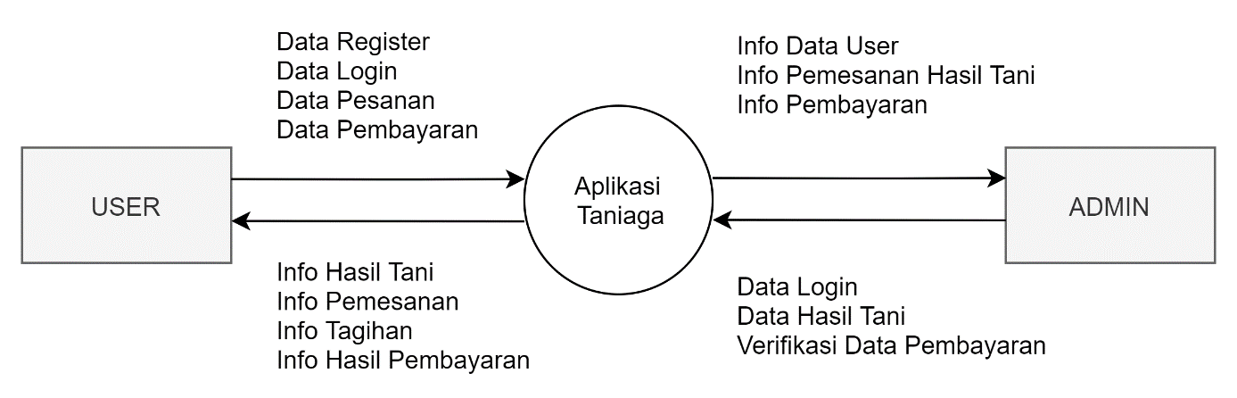

### DFD Level 1

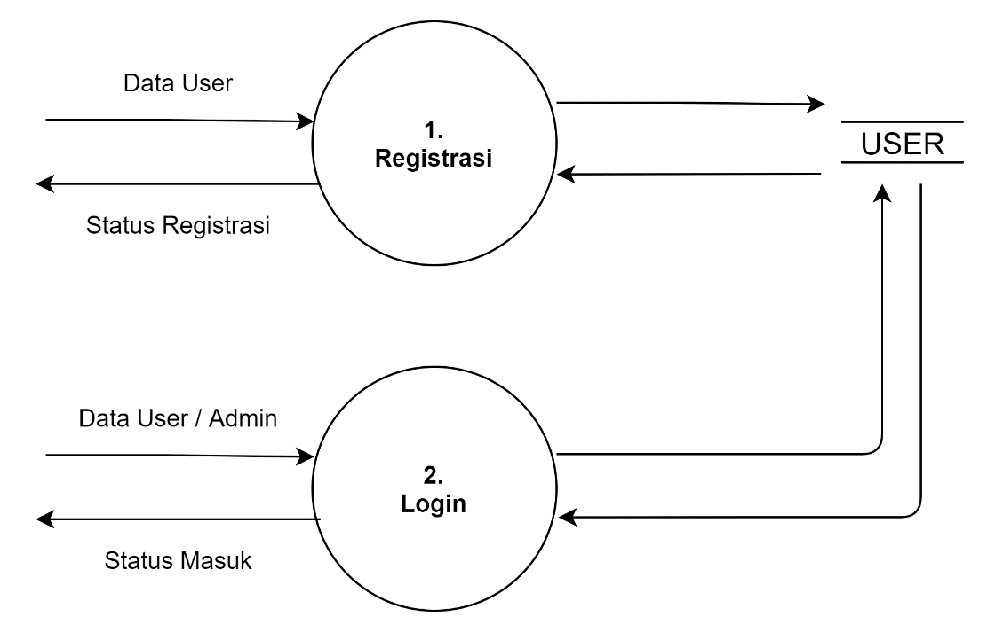

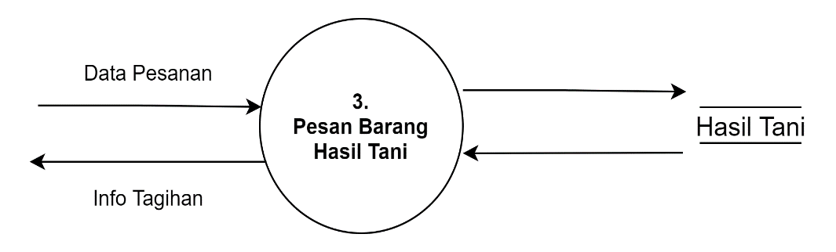

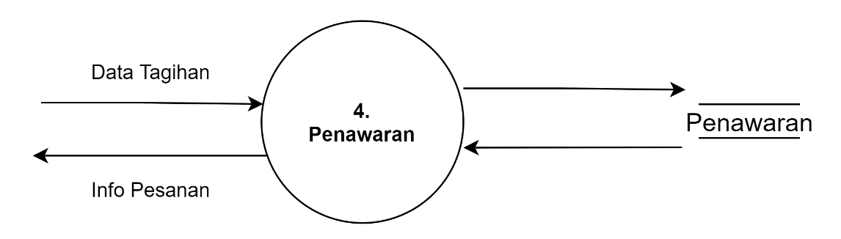

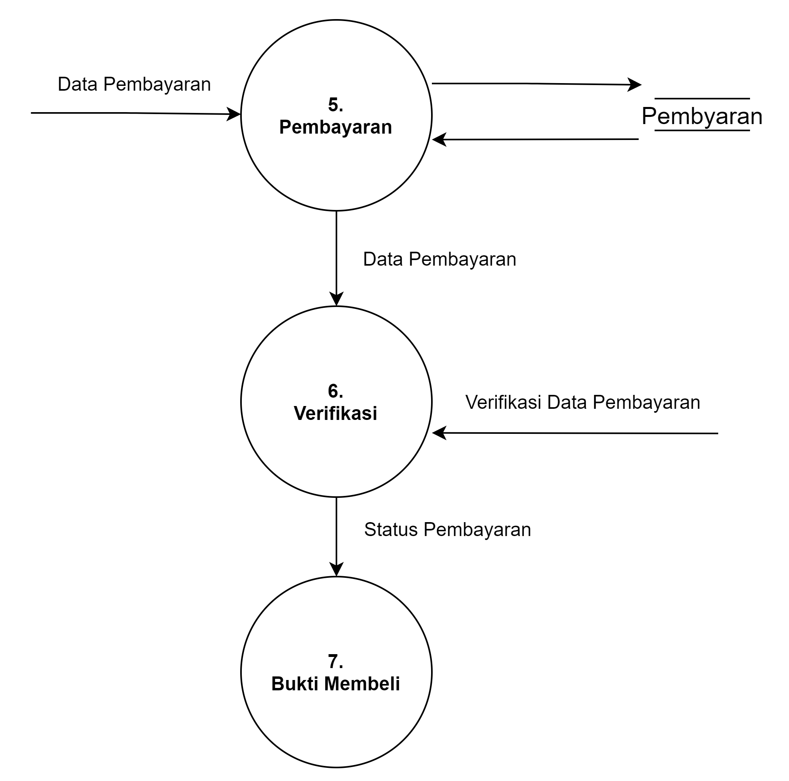

#### DFD Level 2 <Registrasi>

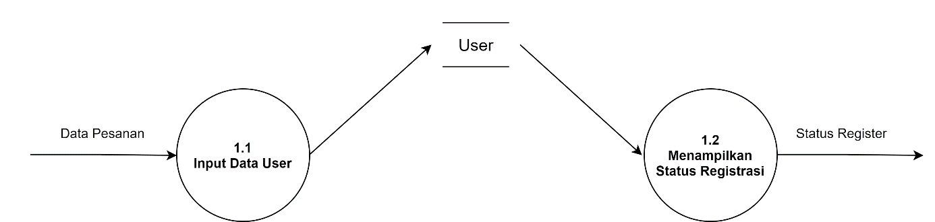

#### DFD Level 2 <Login>

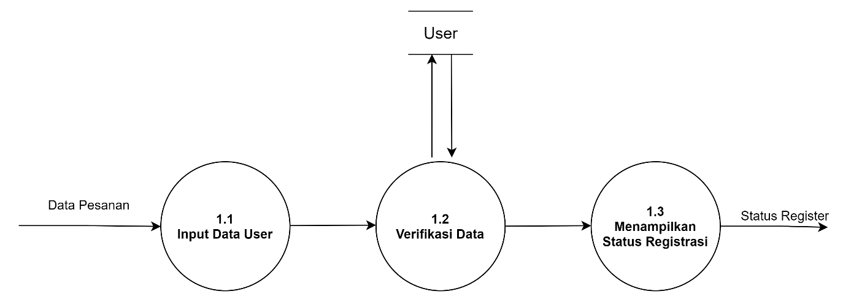

#### DFD Level 2 <Pesan Hasil Tani>

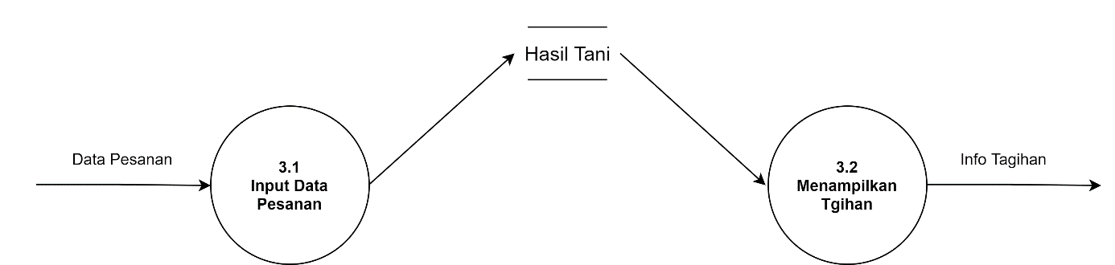

#### DFD Level 2 <Penawaran>

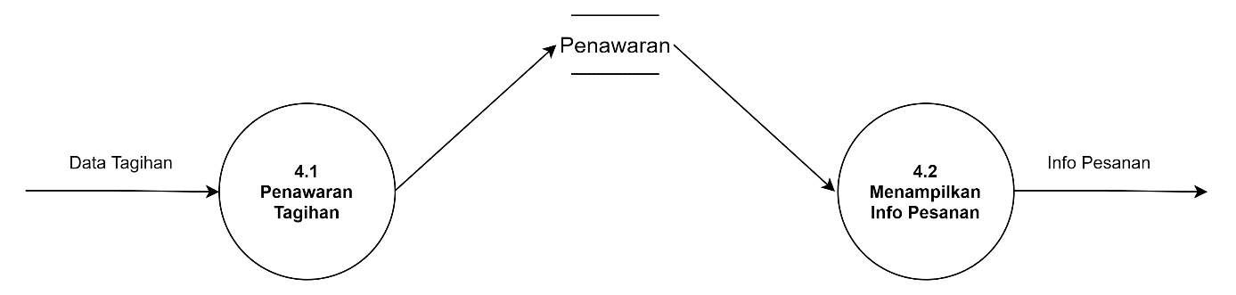

#### DFD Level 2 <Pembayaran>

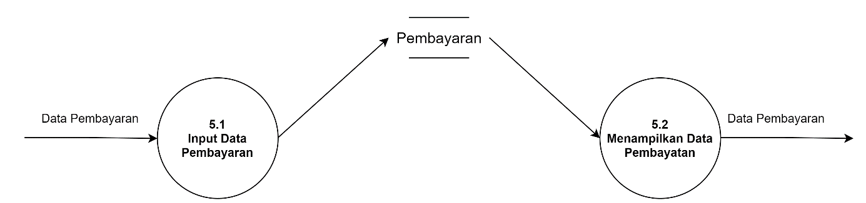

### Data Store

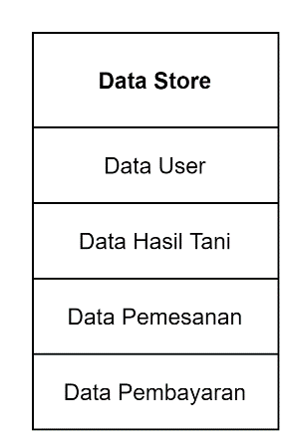

## Kebutuhan Data

* Data User adalah data yang mewakili informasi identitas dari user.
* Data Hasil pendapatan adalah data yang mewakili informasi tentang hasil penjualan.
* Data Pemesanan adalah data yang mewakili informasi yang dipesan user.
* Data Pembayaran adalah data yang mewakili informasi tentang transaksi pembayaran yang dilakukan oleh user.
* Data peminjaman adalah data peminjam permainan atau board game yang di pinjam oleh pelanggan.

### E-R diagram

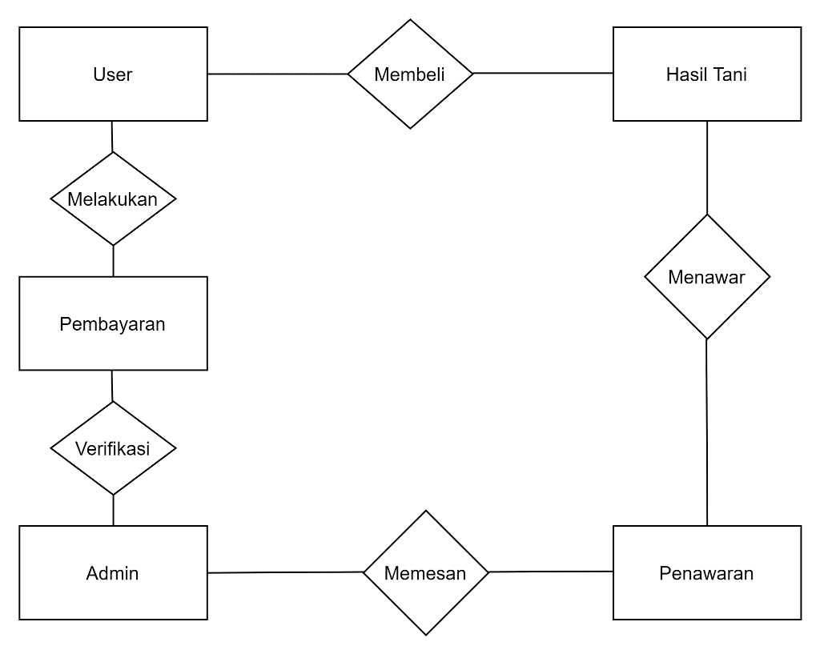

## Kebutuhan Non Fungsional

| **ID** | **Parameter** | **Kebutuhan** |
| --- | --- | --- |
| SKPL-NF01 | Availability | Aplikasi ini dapat berjalan terus menerus setiap hari |
| SKPL-NF02 | Reliability | Sangat handal dengan toleransi kegagalan hanya sampai 2% |
| SKPL-NF03 | Ergonomy | Nyaman dipakai oleh para pengguna. |
| SKPL-NF04 | Portability | Mudah dioperasikan diberbagai sistem operasi dan platform. |
| SKPL-NF05 | Memory | Menyesuaikan dengan data yang ada |
| SKPL-NF06 | Response time | Dapat menampilkan halaman kurang dari 2 detik |
| SKPL-NF07 | Safety | N/A |
| SKPL-NF08 | Security | Keamanan data terjaga dengan baik. |
| SKPL-NF09 | Bahasa komunikasi | Bahasa Indonesia |

## Batasan Perancangan

Pengolahan dan modifikasi data seperti menu-menu, dan harga hanya bisa diubah oleh administrator. Hanya bisa memesan pesanan yang telah disediakan.

## Kerunutan (traceability)

|  |  |  |
| --- | --- | --- |
| Data store | Entity | Sifat |
| Pelanggan | Mempunyai entity pelanggan | Statis |
| Pemesanan | Mempunyai entity pemesanan | Statis |
| Lokasi | Mempunyai entity lokasi | Statis |
| Admin | Mempunyai entity admin | Statis |
| Menu | Mempunyai entity menu | Statis |
| Isi data menu | Tidak mempunyai entity | Dinamis |
| Ambil data menu | Tidak mempunyai entity | Dinamis |
| Rincian pesanan | Tidak mempunyai entity | Dinamis |
| Hasil panen | Tidak mempunyai entity | Dinamis |

### Kebutuhan Fungsional vs Proses

Mapping kebutuhan fungsional dengan proses pada DFD

|  |  |
| --- | --- |
| **ID Kebutuhan Fungsional** | **Nomor Proses pada DFD** |
| SKPL-F-01 | 1 |
| SKPL-F-02 | 2 |
| SKPL-F-03 | 3 |
| SKPL-F-04 | 4 |
| SKPL-F-05 | 5 |
| SKPL-F-06 | 6 |
| SKPL-F-07 | 7 |

### Data Store vs E-R

Mapping data store pada DFD dengan Entity - Relasi

|  |  |  |
| --- | --- | --- |
| **Data Store** | **Entity** | **Relasi** |
| Data User | User | Pembeli |
| Data User | Admin | Pengelola |
| Data Hasil Tani | Hasil Tani | Produk |
| Data Pemesanan | Pemesanan | Verifikasi |
| Data Pembayaran | Pembayaran | Verifikasi |

## Ringkasan Kebutuhan

Kebutuhan ini mencerminkan semua hal yang harus dipenuhi, dan nantinya akan menjadi arahan untuk tahapan testing, karena pada dasarnya, semua kebutuhan harus dapat ditest supaya dapat dibuktikan dipenuhi.Kebutuhan dibagi menjadi dua bagian: fungsional dan non fungsional.

Kebutuhan Fungsional Pada Perangkat Lunak ini, akan terdapat system Pendukung sebagai User sebagai pembeli/customer ataupun User sebagai Admin.

User sebagai Pembeli mulai dari Regristrasi, login, Produk, Pemesanan,dan Pembayaran

User sebagai Admin meliputi Dasboard Admin berisikan Pengelolaan Produk, Pemrosesan Pemesanan dan Verifikasi Pembayaran.

Kebutuhan Non-Fungsiona sebagian memiliki fungsi pendukung yang penting, kenapa penting? Banyak System kecil yang fungsinya sanggat mendukung User serta Admin Mulai dari Bahasa yang digunakan sehari-hari, pemerosesan cepat, buka 24jam, didukung Customer help/Admin help.

### Kebutuhan Fungsional

| **ID** | **Deskripsi** |
| --- | --- |
| SKPL-F01 | Pengguna melalukan pendaftaran |
| SKPL-F02 | Pengguna melakukan login untuk memesan barang hasil tani yang ingin dibeli. |
| SKPL-F03 | Pengguna melakukan pemesanan barang hasil tani. |
| SKPL-F04 | Penawaran Harga hanya bisa dilakukan oleh pihak penjual dan pembeli. |
| SKPL-F05 | Pihak Pembeli mulai melakukan pembayaran |
| SKPL-F06 | Admin Melakukan Verifikasi. |
| SKPL-F07 | Setelah melakukan verifikasi, Pembeli diberikan bukti bahwa mereka sudah membeli dari aplikasi tersebut. |

### Kebutuhan Non Fungsional

| **ID** | **Deskripsi** |
| --- | --- |
| SKPL-NF01 | Aplikasi ini dapat berjalan terus menerus setiap hari |
| SKPL-NF02 | Sangat handal dengan toleransi kegagalan hanya sampai 2% |
| SKPL-NF03 | Nyaman dipakai oleh para pengguna. |
| SKPL-NF04 | Mudah dioperasikan diberbagai sistem operasi dan platform. |
| SKPL-NF05 | Menyesuaikan dengan data yang ada |
| SKPL-NF06 | Dapat menampilkan halaman kurang dari 2 detik |
| SKPL-NF07 | Inputan |
| SKPL-NF08 | Keamanan data terjaga dengan baik. |
| SKPL-NF09 | Menggunakan Bahasa Indonesia |